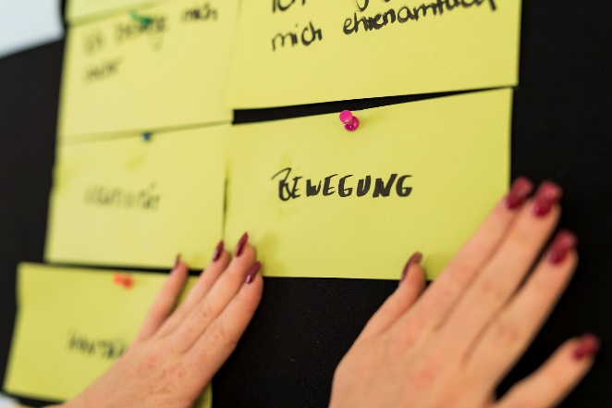
ehrenamtsberatung

Du möchtest Dich nachbarschaftlich engagieren, weißt aber nicht, wie Du das angehen sollst? Dann bist Du bei uns genau richtig! Ob bei einem Fest mit anpacken oder regelmäßige Aktionen in der Nachbarschaft durchführen. Wir unterstützen Dich dabei, Dein Vorhaben umzusetzen. Mach mit und gestalte eine l(i)ebenswerte Nachbarschaft zum Wohlfühlen!

Mittwoch, 31.07.2024
17:00 – 18:00 Uhr

Ort: Innenhof Kattenbrookstrift 121 / Eingang Infokasten

Ansprechpartnerin:
Franziska Börgmann, boergmann@win-e-v.de
Tel.: 0511 8604 - 175

